data:
Ficha de Avaliação mensal de matemática
EB 1 de Arouca
nome:

2.º ANO

- Completa os quadros.

antes |  | depois |  |  | entre
 | 71 |  |  | 45 |  | 6
 | 93 |  |  | 61 |  | 63
 | 24 |  |  | 75 |  | 77
 | 80 |  |  | 89 |  | 91

- Completa com os sinais >, < ou =.

50+10 |  | 7+50 | 80 + 2 |  | 92
20+20 |  | 40 | 20+ 30 |  | 40
24+10 |  | 10+25 | 50 + 2 |  | 52

- Numa prova de atletismo, o Manuel chegou à meta em 3º lugar e o Jorge ficou 2 lugares à sua frente.
Assinala com um X qual dos rapazes é o Jorge.

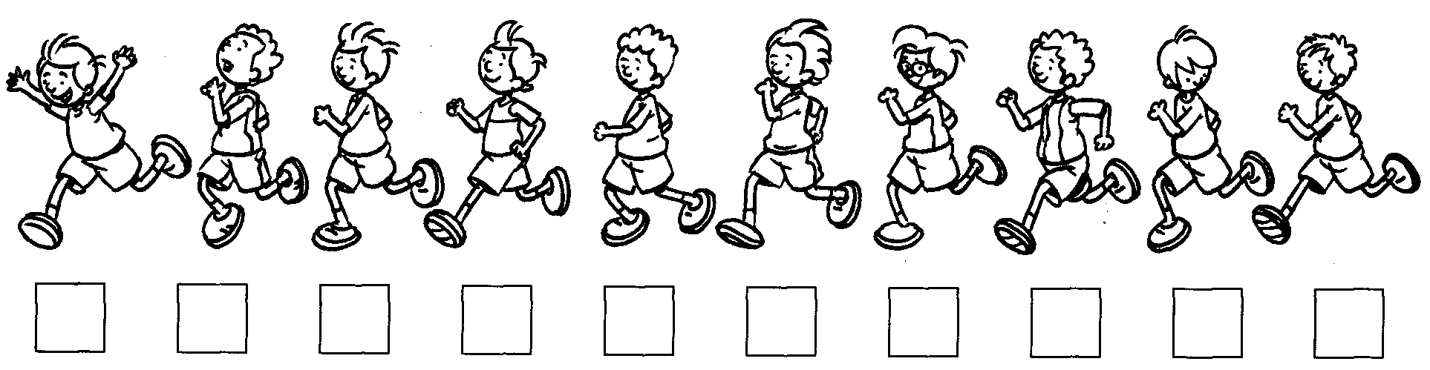

- Escreve os números de 2 em 2.

8
14
16
22
26

| | | | | | | | | | | | | | | | | | |

- Coloca por ordem crescente.
27 19 21 48 72 55 30 94 61

 | < |  | < |  | < |  | < |  | < |  | < |  | < |  | <
- Resolve:

80 – 12 = |  | 10 + 10 = |  | 5 + |  | = 30
99 – 17 = |  | 40 + 9 = |  | 5 + |  | = 50
78 – 15 = |  | 60 + 8 = |  | 15 + |  | = 20
37 – 10 = |  | 90 + 7 = |  | 35 + |  | = 50

- Completa.
25
+2
+7
+4
-5
+2
-10
+5

- Resolve com muita atenção

